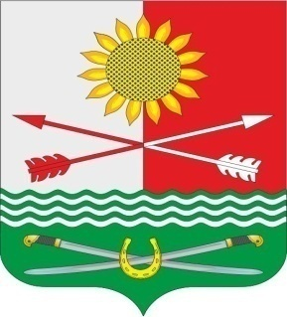

РОССИЙСКАЯ ФЕДЕРАЦИЯ
РОСТОВСКАЯ ОБЛАСТЬ
РОДИОНОВО-НЕСВЕТАЙСКИЙ РАЙОН
МУНИЦИПАЛЬНОЕ ОБРАЗОВАНИЕ
«БАРИЛО-КРЕПИНСКОЕ СЕЛЬСКОЕ ПОСЕЛЕНИЕ»

АДМИНИСТРАЦИЯ БАРИЛО-КРЕПИНСКОГО СЕЛЬСКОГО ПОСЕЛЕНИЯ

ПОСТАНОВЛЕНИЕ

12 декабря 2024 г. № 131 сл. Барило-Крепинская

Об условиях приватизации, находящегося в муниципальной собственности Барило-Крепинского сельского поселения

В соответствии с Федеральным законом от 21.12.2001 № 178-ФЗ, руководствуясь Уставом муниципального образования «Барило-Крепинское сельское поселение», Администрация Барило-Крепинского сельского поселения

ПОСТАНОВЛЯЕТ:
1. В связи с признанием продажи имущества, находящегося в муниципальной собственности Барило-Крепинского сельского поселения посредством публичного предложения в электронной форме несостоявшейся осуществить продажу такого имущества без объявления цены в электронной форме:
- ГТС водохозяйственного объекта согласно учетной карточке № 1733026, река Крепкая- Балка Сайковая, 2,9 км от устья, 3,6 км. В х. Золотаревка кадастровый номер 61:33:0600002:403.
- ГТС водохозяйственного объекта согласно учетной карточке № 1733003 Балка Салантырь, кадастровый номер 61:33:0600002:404.
- ГТС водохозяйственного объекта согласно учетной карточке № 1733014, река Крепкая- Балка Совиная, 1,2 км от устья, 1,1 км. ЮВ х. Атамано-Власовка, кадастровый номер 61:33:0600003:2875;
- Дамба, Ростовская область, Родионово-Несветайский район, сл.Алексеево-Тузловка, 3,2 км. ЮЗ, кадастровый номер 61:33:0600001:829.
2. Обеспечить размещение информации о проведении продажи имущества без объявления цены в электронной форме на официальном сайте Барило-Крепинского сельского поселения и на официальном сайте Российской Федерации для размещения информации о проведении торгов-www.torgi.gov.ru в течение десяти дней со дня подписания настоящего постановления.
3. Контроль за выполнением постановления оставляю за собой.
4. Настоящее постановление вступает в силу со дня его подписания.

И.о. главы Администрации
Барило-Крепинского сельского поселения И.В. Гоголь

